**PART ONE OVERVIEW**

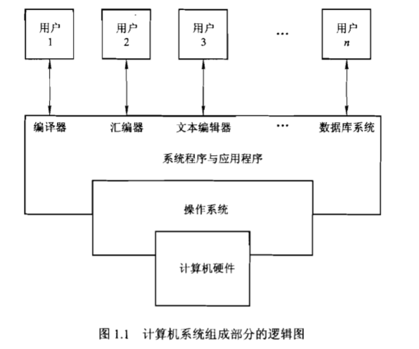

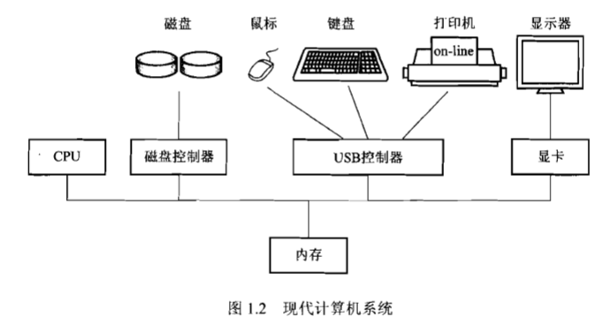

操作系统类似政府，为计算机提供了正确使用硬件、软件和数据等资源的方法。（环境本身并不能实现有用的功能）

内存是处理器能直接访问的唯一的大容量存储区域。

***【小结收录】***

操作系统是管理计算机硬件并提供应用程序运行环境的软件。也许操作系统最为直观之处在于它提供了人与计算机系统的接口。

为了让计算机执行程序，程序必须位于内存中。内存是处理器能直接访问的唯一的大 容量存储区域。内存为字节或字的数组，容量为数百阻到数百 MB。每个字都有其地址。 内存是易失性存储器，当没有电源时会失去其内容。绝大多数计算机系统都提供了外存以扩充内存。二级存储器提供了一种非易失存储，它可以长久地存储大量数据。最常用的二级存储器是磁盘，它提供对数据和程序的存储。

根据速度和价格，可以将计算机系统的不同存储系统按层次来组织。最高层最为昂贵但也最快。随着向层次结构下面移动，每一个位的存储价格通常降低，而访问时间通常增加。

计算机系统的设计有多种不同的方法。单处理器系统只有一个处理器，而多处理器系 统包含两个或更多的处理器来共享物理存储及外设。对称多处理技术 CSMP) 是最为普通 的多处理器设计技术，其中所有的处理器被视为对等的，且彼此独立地运行。集群系统是一种特殊的多处理器系统，它由通过局域网连接的多个计算机系统组成。 为了最好地利用 CPU，现代操作系统采用允许多个作业同时位于内存中的多道程序设 计，以保证 CPU 中总有-个作业在执行。分时系统是多道程序系统的扩展，它采用调度算法实现作业之间快速的切换，好像每个作业在同时进行一样。

操作系统必须确保计算机系统的正确操作。为了防止用户干预系统的正常操作，硬件有两种模式:用户模式和内核模式。许多指令(如I/O 指令和停机指令)都是特权的，只能在内核模式下执行。操作系统所驻留的内存也必须加以保护以防止用户程序修改。定时器防止无穷循环。这些工具(如双模式、特权指令、内存保护、定时器中断)是操作系统所使用的基本单元，用以实现正确操作。

进程(或作业)是操作系统工作的基本单元。进程管理包括创建和删除进程、为进程提供与其他进程通信和同步的机制。操作系统通过跟踪内存的哪部分被使用及被谁使用来管理内存。操作系统还负责动态地分配和释放内存空间，同时还管理存储空间，包括为描述文件提供文件系统和目录，以及管理大存储器设备的空间。

操作系统必须考虑到它与用户的保护和安全问题。保护是提供控制进程或用户访问计算机系统资源的机制。安全措施用来抵御计算机系统所受到的外部或内部的攻击。

分布式系统允许用户共享通过网络连接的、在地理位置上是分散的计算机的资源。可以通过客户机服务器模式或对等模式来提供服务。在集群系统中，多个机器可以完成驻留在共享存储器上的数据的计算，即便某些集群的子集出错，计算仍可以继续。

局域网和广域网是两种基本的网络类型。局域网允许分布在较小地理区域内的处理器进行通信，而广域网允许分布在较大地理区域内的处理器进行通信。局域网通常比广域网快。

计算机系统具有一些特殊的服务目的，包括为嵌入式环境设计的实时操作系统，如消费设备、汽车和机器人。实时操作系统具有己定义的、固定的时间约束。进程必须在定义的约束内执行，否则系统将出错。多媒体系统涉及多媒体数据传送，常常有显示或使用音频、视频或者同步的音频和视频流的特别要求。